**紙文化から電子化への挑戦**

**石川支部：小松市立稚松小学校**

**主任主事　田中　佑里香**

**【背景と目標】**

　昨年度より校務支援システムが導入され、県内全域に電子化の波が来たにもかかわらず、学校ではまだまだ紙文化が根付いており、電子化されたものも紙に印刷して残している現状です。現在の学校は保管場所もたくさんあり、電子化で残さなくてよいものも「とりあえず安心」のためにすべて印刷して残していました。

今年度校長が変わり、学校の書類の電子化に力を入れているので、ともに学校書類の電子化に取り組みました。

**【協働・取組】**

①職員会議資料

　職員会議資料の提出の流れを示し、ＮＡＳに電子保存することで職員会議資料を各自のＰＣから見てもらう。必要な部分のみ印刷してもらい、ＰＤＦデータを各自のタブレットにうつしている先生もいる現状です。職員会議前の１時間弱にわたる印刷がなくなりました。

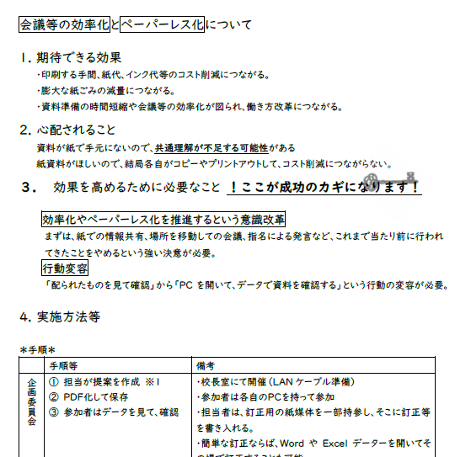

②市教委よりの通知文

　市教委の経費削減で、学校への通知文がメールでの送付（電子化）となっています。昨年度までは、そのデータを全て学校で印刷していましたが、印刷するのをやめすべてＮＡＳに保管に変更しました。受付番号順にデータを保管し、紙媒体で届いたものはスキャンして保管しています。

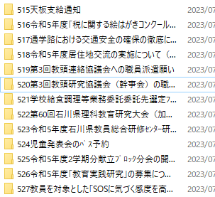

③事務報告書類

　報告した書類の印刷をやめ、全てスキャンしたＰＤＦデータの保存にかえました。書類の保管場所が離れているため、問い合わせがあった時の確認が素早くできるようになりました。ただ、紙での保管が必要なものもあるので、年度末にまとめて印刷し保管予定。

④児童用電子ドリルの活用

年度当初の職員会議で校長より出来る限りのドリル等の購入をやめ、市教委より導入されているドリルの活用を促してもらう。

**【成果と課題】**

成果

・コピーの使用枚数は実施して１ヵ月で昨年度同月に比べ、５分の３程度に削減。

・電子ドリルの活用により、学級費の集金額が減額。行事バス代の別途集金が無くなる。

課題

・タブレットを配布されているが、授業をしている教員のみで校長・養護教諭・事務職員等には配布されていない。

・電子掲示板を見る習慣化。また電子掲示板等確認カ所が複数あるため統一が必要。

・市としてのクラウドの使用禁止。

**【教訓】**

新しい事の導入は課題等がたくさんあるが、出来る範囲でも少しずつしていくことで、改善される部分があり、より良い教育環境づくりを行えることが今回の実践で感じた。自分たちの安心のためにたくさんの印刷費にお金をかけていたが、自分たちができる範囲の改善でも予算を違うことに使うことができたり、保護者への負担を減らすことが出来る等、思ったよりも大きな結果が得られたように思う。